Серова Надежда Александровна,

ГБОУ Школа № 2000

Воспитатель

**Проектная деятельность с детьми дошкольного возраста**

**Испеку я вам пирог,**

**чтоб отведать каждый смог**

**Испеку вам, друзья, пирожок.**

**Брызги радости брошу я в тесто,**

**Подолью аромата цветов,**

**Чтобы выпечка пахла чудесно.**

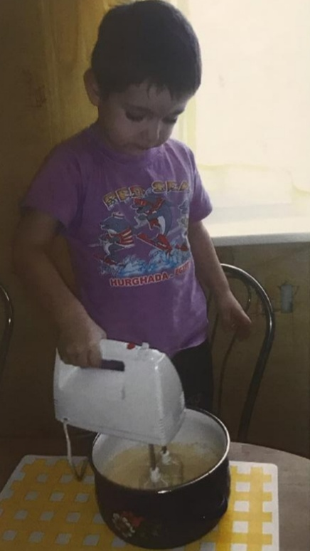

**Покрошу много ласковых слов,**

**Приплюсую улыбку, терпенье.**

**И добавлю в опару любовь,**

**И еще хоть немного везенья.**

**Я присыплю все это мечтой,**

**Подолью остроумия каплю,**

**Подслащу пирожки добротой,**

**Поцелуям местечко оставлю.**

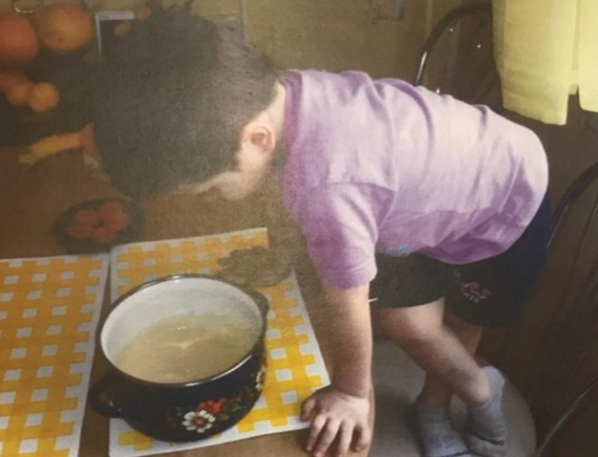

**И начинку вложу в пироги:**

**Она будет из щедрости, ласки,**

**Благородства, доверья, любви**

**И чудес, хоть немного, из сказки.**

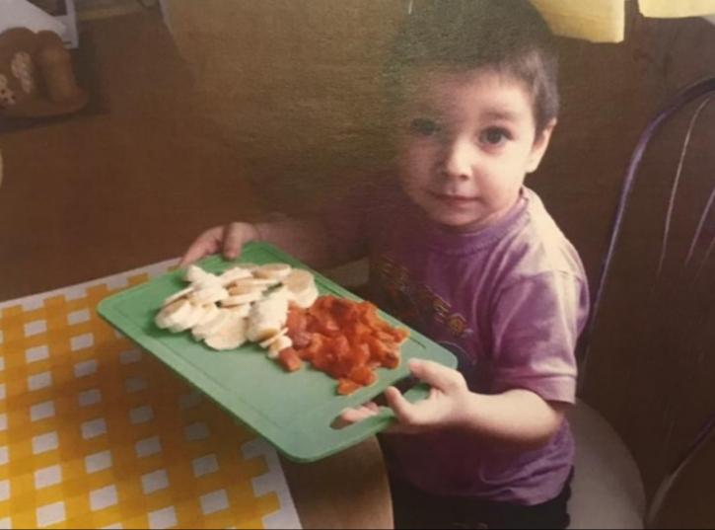

**Слезой счастья слегка подсолю,**

**Чтобы кушанье не было пресным.**

**И добавлю чуть-чуть похвалу,**

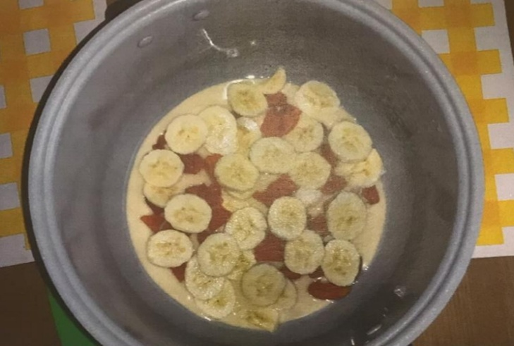**Вкус от этого станет чудесный.**

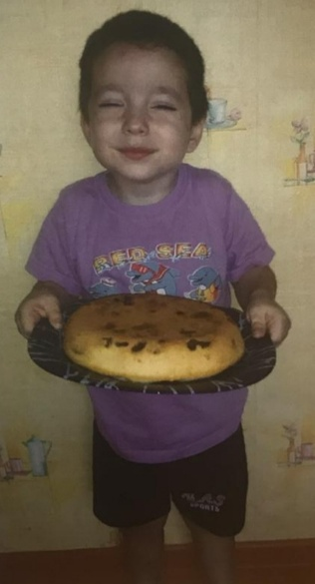

**Пирожок вам с любовью испек,**

**Заходите, прошу, не стесняйтесь.**

**Отложите скорее дела.**

**Что ж вы ждете, друзья?**

**Угощайтесь!!!**